

高爾夫》河本結笑擁單季第四勝，田仁智逆轉亞洲首部曲
羅開Golf 頻道2018年10月16日 下午3:08

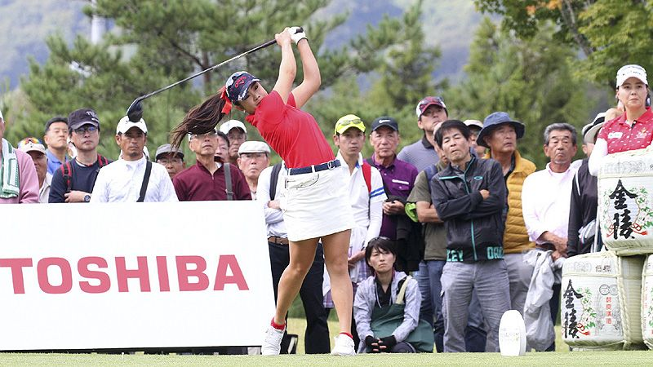
高爾夫》河本結笑擁單季第四勝，田仁智逆轉亞洲首部曲

【羅開新聞中心Minsey Weng綜合報導 照片╱TLPGA提供╱鍾豐榮攝影】LPGA季末的亞洲系列賽登場了！LPGA KEB Hana Bank Championship（韓亞錦標賽）再次扮演開路先鋒，結果和去年一樣，前來踢館的國際選手全都靠邊站，最後只能看著地主球星田仁智（In Gee Chun）贏得生涯首座非大賽的LPGA冠軍。
事實上， Charley Hull（查莉•哈兒）有機會在韓國土地插上英格蘭的紅十字旗，無奈尾盤只打出七十一桿，也讓六十六桿的的田仁智有機可乘，從原本出發時落後兩桿，終場倒贏了三桿。
這是田仁智自2016年Evian Championship（愛維養錦標賽）後的首勝，她的另一場LPGA桂冠是2015年的U.S. Women's Open conducted by the USGA（美國女子公開賽），兩場都是百分級的大賽，不過韓亞錦標賽陣容堅強，冠軍高達六十二分，世界排名勁揚十五席至十二名的地方。
哈兒錯失個人第二座LPGA冠軍，但第二名也有37.2分的安慰獎，重返二十五大高手行列。
四位選手另以一桿之差並列第三，各得17.67分，包括世界排名前兩位的朴城炫（Sung Hyun Park）和Ariya Jutanugarn（艾莉雅•茱塔努岡），兩人目前在球后爭霸戰相差0.31分。
一海之隔的日巡賽安排了Fujitsu Ladies（富士通女子賽），日本女將成田美壽壽（Misuzu Narita）每天都在進步，其中決賽日攻下六十八桿，後來居上以一桿之差擊敗安宣柱（Sun-Ju Ahn），笑擁單季第三勝，進帳十九分，離五十大高手行列只差一步。
把焦點轉向日巡賽旗下的Set-up巡迴賽，上週所進行的Udon-ken Ladies（日台交流香川縣女子高球賽），同時也是女子台巡賽認可的行程，日本選手河本結（Yui Kawamoto）勇奪單季第四勝。這是河本結最近四次賽的第三勝，落袋三分，排名再推升至二百六十名。

